Provedba aktivnosti u djelokrugu voditelja studija / vijeća studija, a prema **Planu aktivnosti na sveučilišnim studijskim programima za potrebe OSRHa po Izvješću PUP-a i Očitovanju PUK-a**

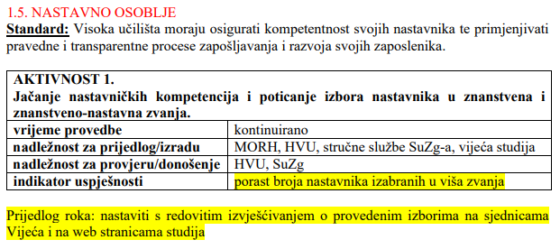

**Izvješće:** U dijelu postupka u nadležnosti vijeća studija (posebice voditelja studija), sudjelovanjem dvoje voditelja studija (Gazivoda-Kraljević, Đukić) i jednog zamjenika (Dobrović) u Povjerenstvu za izbore provodi se provjera ispunjavanja formalnih uvjeta za prijavu (pokretanje postupka), uz predlaganje Stručnog povjerenstva u postupku izbora u zvanje.

Vijeće studija prihvaća pokretanje postupka i prijedlog Stručnog povjerenstva, kao i samo izvješće te ga upućuje u daljnju proceduru.

U prošlom periodu (akademska godina, kalendarska godina, od donošenja Plana aktivnosti?) pokrenuto je xxx postupaka izbora u znanstveno-nastavna zvanja.

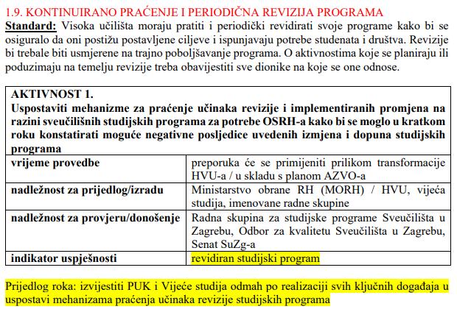

**Izvješće:** S obzirom da nije aktivno krenula transformacija, odnosno prebacivanje sveučilišnih studija SuZG-a u studije Sveučilišta obrane i sigurnosti, nisu imenovanje niti radne skupine za reviziju. Pa tako nisu napravljeni niti revidirani studijski programi, te shodno tome nije mogla krenuti niti provedba praćenja učinaka revizije.

Prema Zakonu o osnivanju Sveučilišta obrane i sigurnosti,

Članak 27.

(1) U skladu sa Sporazumom Ministarstva obrane i Sveučilišta u Zagrebu o namjeri promjene statusa studijskih programa ustrojenih za potrebe Oružanih snaga Republike Hrvatske od 18. ožujka 2020. (klasa: 602-04/20-38/3, urbroj: 380-061/030-20-2 i klasa: 644-01/20-01/3, urbroj: 512-01-20-5), rektor Sveučilišta u Zagrebu predložit će Senatu Sveučilišta u Zagrebu u roku od 60 dana od dana stupanja na snagu ovoga Zakona prijedlog odluke o prijenosu studijskih programa iz članka 1. stavka 2. ovoga Zakona na Sveučilište.

(3) Dinamika tijeka realizacije prijenosa studijskih programa iz članka 1. stavka 2. ovoga Zakona utvrdit će se dinamičkim planom ministarstva nadležnog za obranu i Sveučilišta u Zagrebu te ministarstva nadležnog za obranu i Sveučilišta u Splitu, nakon što ga prihvate Senat Sveučilišta u Zagrebu odnosno Senat Sveučilišta u Splitu.

S obzirom na usporenu dinamiku tijeka realizacije, na razini vijeća studija nisu još osnovane radne skupine za reviziju studijskih programa.

Opaska: indikator usoješnosti je krivo definiran kao revidiran studijski program, to je indikator uspješnosti aktivnosti 3. Ovdje su indikatori uspješnosti rezultati praćenja učinaka

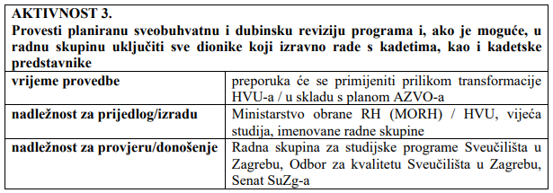 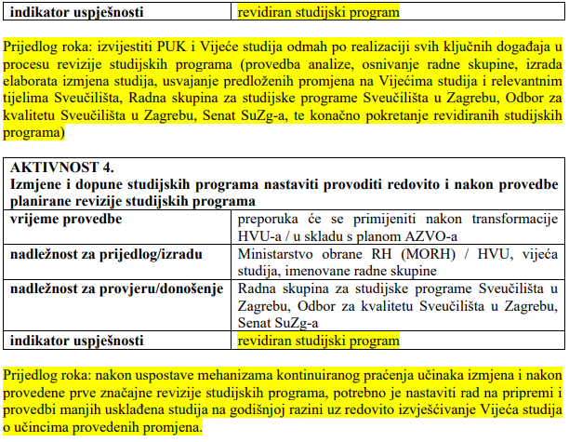

**Izvješće:** S obzirom da nije aktivno krenula transformacija, odnosno prebacivanje sveučilišnih studija SuZG-a u studije Sveučilišta obrane i sigurnosti, nisu imenovanje niti radne skupine za reviziju.

U međuvremenu nije bilo inicijative od strane predmetnih nastavnika za provođenje izmjena i dopuna studijskih programa uzrokovanih bitnijim promjenama u pojedinim predmetima, pa nije bio niti pokrenut postupak izmjena i dopuna studijskih programa (opaska: zadnja takva promjena bila je na preddiplomskom studiju Vojno vođenje i upravljanje 2018. godine).

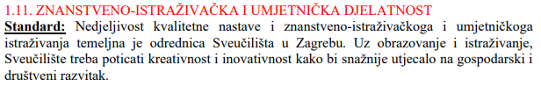

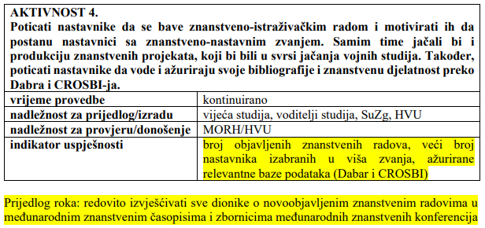 

**Izvješće:** Voditelji studija na sjednicama vijeća studija opetovani su iznosili potrebu većeg broja izbora nastavnika u znanstveno-nastavna zvanja, a ne samo nastavna zvanja predavača. Povezano s time je i pisanje znanstvenih radova odnosno izbori u znanstveno-nastavna zvanja, a preduvjet prijava su i ažurirane baze radova.

Također su na sjednicama vijeća studija redovito točke dnevnog reda o aktualnostima prijava znanstveno-istraživačkih projekata.

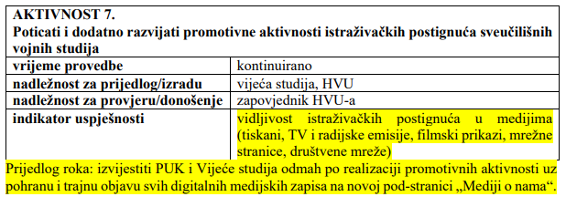

**Izvješće:** ??? (moram priznati da ne znam da li je do toga došlo, no isto tako mi nije jasno kako je vijeće studija ispalo nadležno za provedbu ove aktivnosti). Vijeće može staviti na dnevni red neko izvješće ili informaciju, ali kako će provoditi promotivne aktivnosti osim da osnuje neko povjerenstvo ili radnu skupinu s tim zadatkom (ne znam da li je nešto tako osnovano ili ikad bilo raspravljano).

Da li je bilo nešto na vijeću što bi spadalo pod „izvijestiti … Vijeće studija…“? Pod-stranica „Mediji o nama“– teško ovdje išta može raditi vijeće studija…



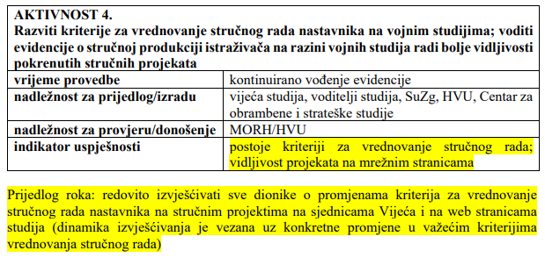

**Izvješće:** Temeljem uvida u problematiku priznavanja stručnih radova pri izborima u nastavna zvanja, na inicijativu Vijeća studija uspostavljena je praksa da se za potencijalne stručne radove u stručnim časopisima mora ishoditi i potvrda urednila časopisa o kategorizaciji članka.

Također je kriterij za pruiznavanje sudjelovanja na stručnim skupovima objava i prezenacija stručnog rada, a ne samo prisustvo stručnom skupu.

Konačno, radovi (pa i stručni) indeksirani u različitim bazama ovjeravaju se isključivo u knjižnicama javnih visokih učilišta ili SNK.

O svemu navedenom Vijeće studija je putem internih kanala informiranja HVU-a obaviejstilo djelatnike HVU-a koji sudeluju u izvođenju nastave.

O eventualnim promjenama vezanim uz vrednovanje stručnih radova te uvjete napredovanja povezane sa stručnim radovima nastavnici će biti odgovarajuće informirani po donošenju novog zakona odnosno uvjeta za izbore od strane Nacionalnog vijeća za znanost, visoko obrazovanje i tehnološki razvoj i/ili Rektorskog zbora.

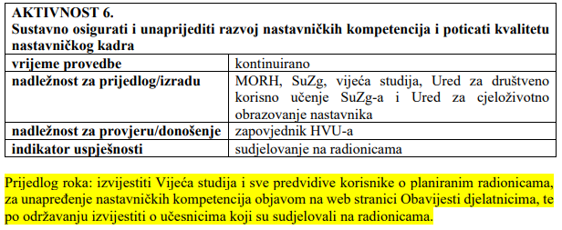

**Izvješće:** ??? Jelena, da li se poziv na radionice od strane Odbora za upravljanje kvalitetom odnosi i na neke prodekane/službe vojnih studija?

Da li je HVU organizirao sam neke radionice?

Ako gledamo na kompetencije nositelja predmeta, isti su u velikoj mjeri djelatnici sastavnica SuZG-a i kao dionici ovakvih aktivnosti.

Opaska: jel uopće Ured za društveno korisno učenje SuZG-a i Ured za cjeloživotno obrazovanje nastavnika znaju za ovu aktivnost, ili smo samo napucali unutra nadležnosti pa ispada ono klasično -puno odgovornih pa nitko odgovoran.